还未设计页面

1. 用户页面

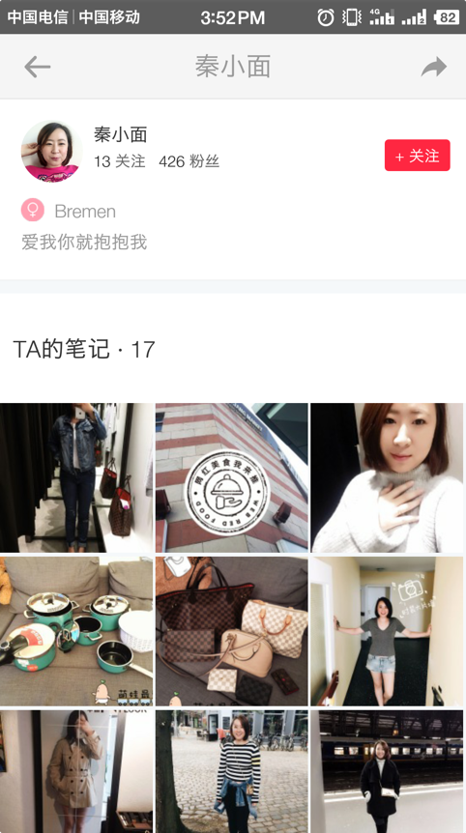

1. 搜索页面

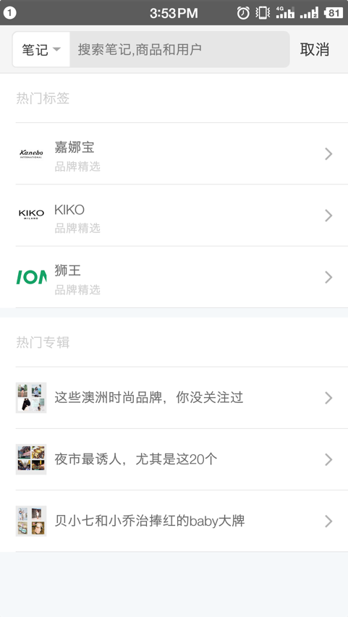

1. 通知详情页面

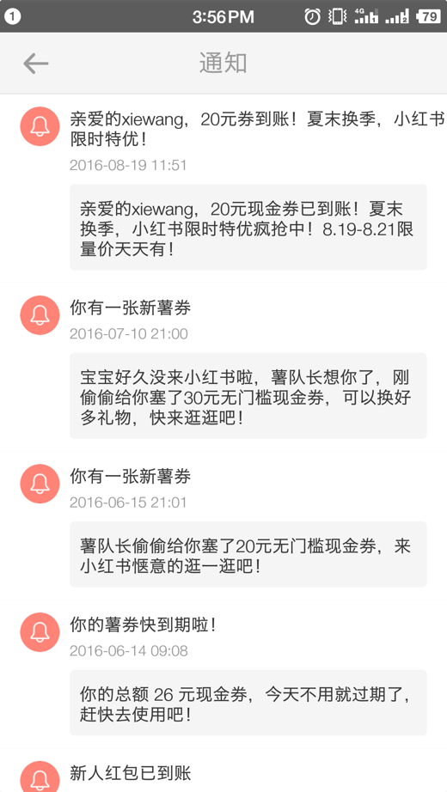

1. 搜索结果页面

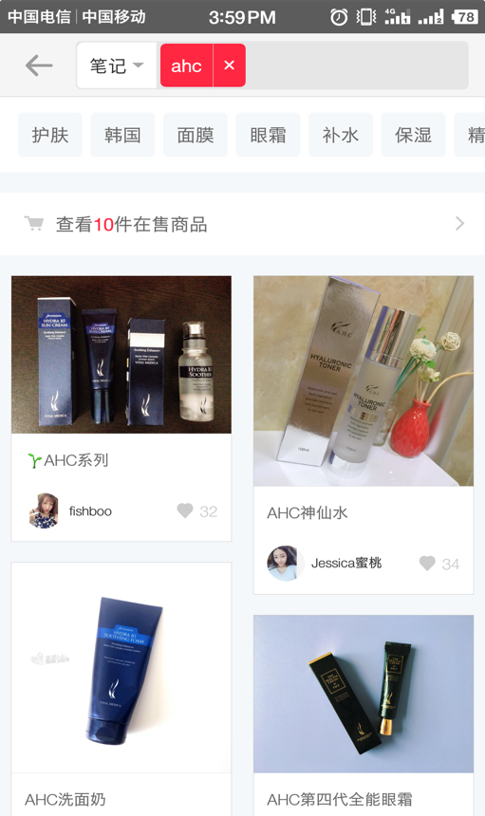

1. 加载动画，包括上滑，下滑loading动画

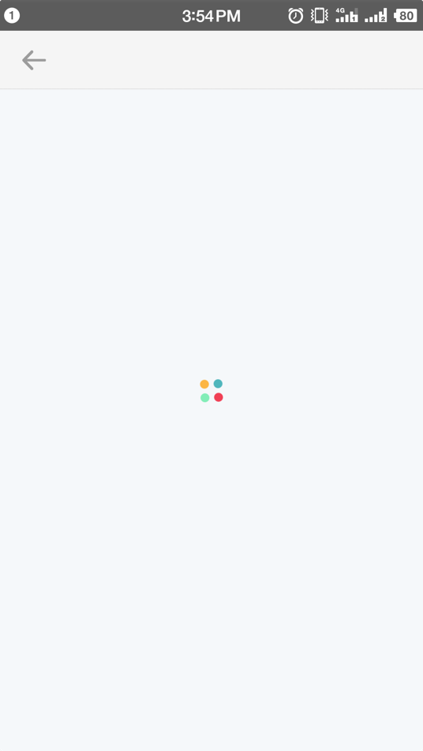

1. 设置页面

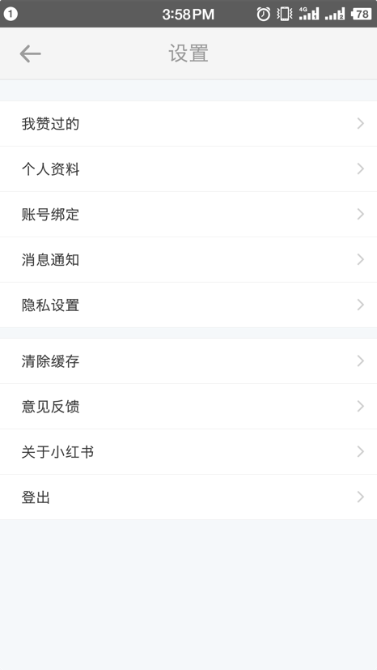

1. 好友页面

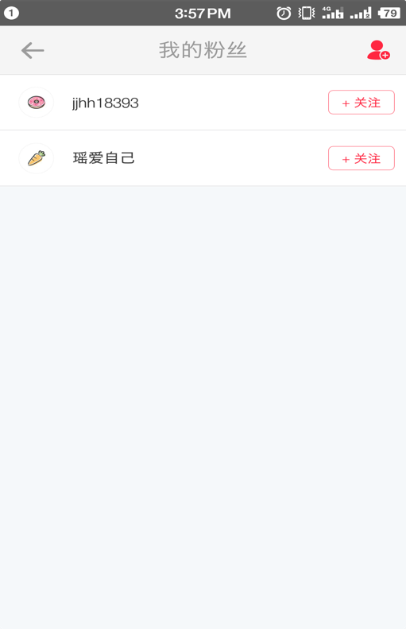

1. 空白页面，包括首页，分类页，评论页，通知页中没有数据的空白页

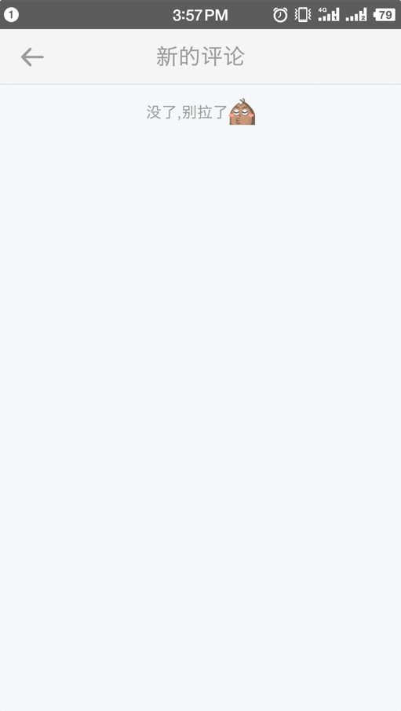

1. 购买页面，所有关于购买的页面都还没设计，

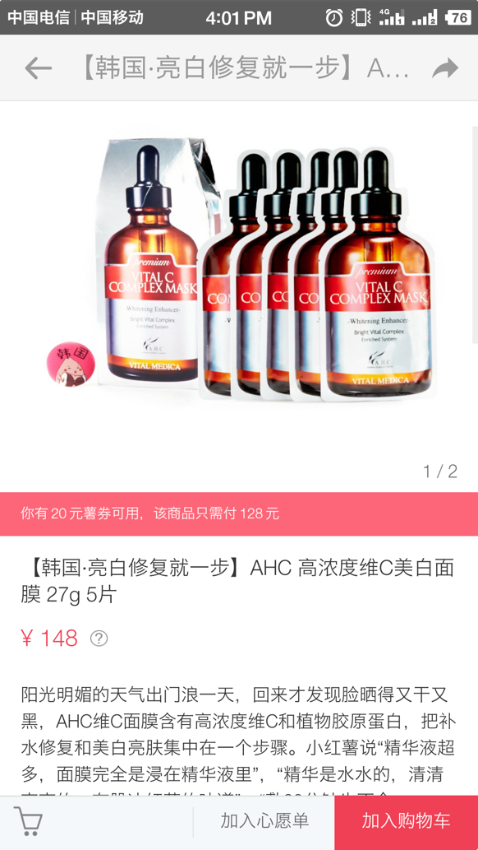

1. APP 封面页